[三张图像被滥用！华中科技大学附属协和医院论文被撤稿！](https://mp.weixin.qq.com/s?__biz=MzkwMjg4NjU1MQ==&mid=2247488304&idx=1&sn=3101d1969f27f26e9e58e508a13f6ecb&chksm=c1a0d51dd509e34d91d0725160d36a01ca6d694df1014e587bc2599c29c7f62dc4247d5954e7&scene=126&sessionid=1742403874)

学术红警[学术红警](javascript:void(0);)2025-03-18 08:56:37山东

2021年1月，华中科技大学附属协和医院在期刊Oncogene上发表一篇研究论文，研究发现了β-Trcp和CK1δ介导的LZTS2降解激活PI3K/AKT信号传导，驱动肝细胞癌的发生和转移。2025年3月，该论文被撤。

**论文题目**：β-Trcp and CK1δ-mediated degradation of LZTS2 activates PI3K/AKT signaling to drive tumorigenesis and metastasis in hepatocellular carcinoma

**论文作者**：Yanwei Lu , Xudong Li , Hongli Liu , Jun Xue , Zhen Zeng , Xiaorong Dong , Tao Zhang , Gang Wu （通讯作者，音译，伍钢）,Kunyu Yang（通讯作者，音译，杨坤禹）, Shuangbing Xu（通讯作者，音译，徐双兵）

**论文单位：华中科技大学同济医学院附属协和医院肿瘤中心**

**基金资助：湖北省杰出青年自然科学基金（2019CFA063）、国家自然科学基金资助项目（81874041）、武汉市科学技术局资助项目（2019020701114137）。**

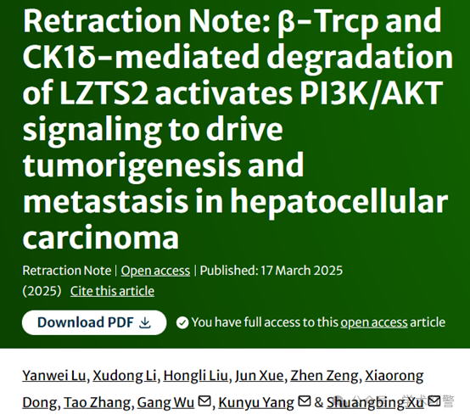

**2025年3月，国际打假人Hoya camphorifolia在Pubpeer提出评论：**

2025年3月17日撤销。

主编们撤回了这篇文章。发表后，作者发现图3d和4g中的三张图像被滥用，体外实验中使用的SMMC-7721和L-02细胞系被HeLa宫颈癌症细胞污染。

因此，主编对所提供的数据不再有信心。

Yanwei Lu and Shuangbing Xu不同意这一撤回。其他作者都没有回应出版商关于此次撤回的信件。

**消息来源：**

**https://pubpeer.com/publications/D932A67E25D4127301D0AD8BEF8FB9/**

**https://link.springer.com/article/10.1038/s41388-025-03344-w**

**郑重声明：**

信息来源Pubpeer及相关期刊

如有侵权，请联系删除

QQ 3861453094